Hello 4th Grade!
Today you are going to the market! (market – tržnica)
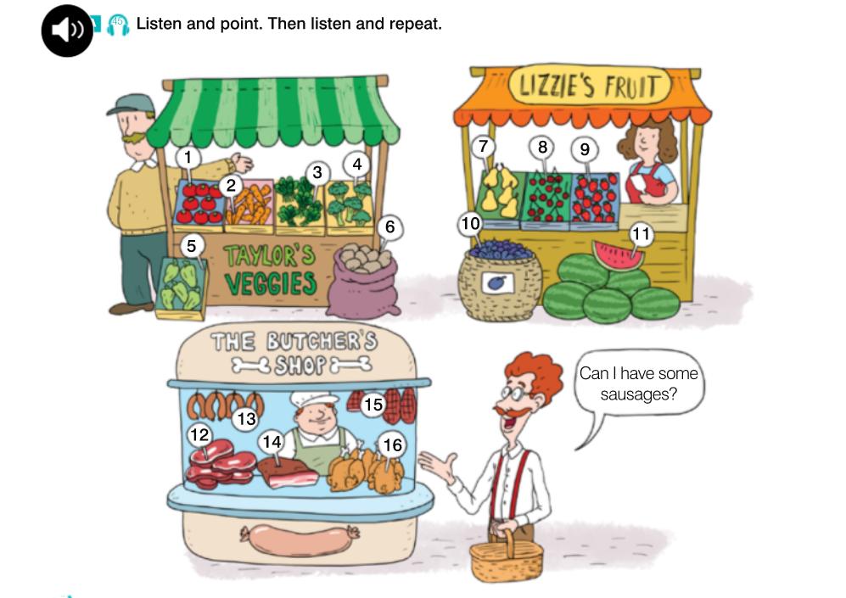
Look at this picture.

What stands can you see? (a stand – štand)
There is one for vegetables. There is one for fruits. There is a butcher's shop. (mesnica)
There can also be a sweets stand (sweets – slatkiši), a stand that sells dairy products (mliječni proizvodi), a pasta stand (tjestenina) and a stall that serves hot and cold drinks (štand na kojem se prodaju vruća i hladna pića).
Listen to the recording. Listen and repeat after the recording. (Poslušaj i ponovi za snimkom.)

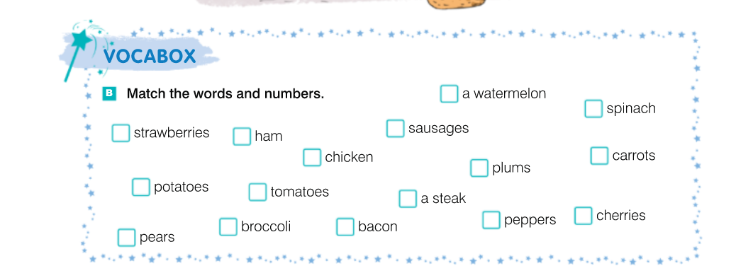

Read the words from the Vocabox picture and try to find them in the first picture. (Pročitaj riječi iz Vocabox slike i probaj ih pronaći u prvoj slici.)
Ako nisi siguran/a kako se riječ izgovara ponovno poslušaj snimku.
Now, try to find those words in your Student book, page 62. (Ako imate novije izdanje udžbenika postoji mogućnost da su slike u vašim udžbenicima drugačije (imate više štandova) od one u ovom dokumentu (starije izdanje udžbenika). Mi ćemo učiti riječi po starijem udžbeniku jer snimke koje dijelim s vama su povezane sa starijim izdanjem udžbenika.)
Copy the words from the Vocabox picture into your notebook and translate (prevedi) them. You can use the first picture to help you (pomogni si s prvom slikom i snimkom).
Listen and read (SB, p. 63, Task D) about Ms White and Uncle Phil's eating habits. (prehrambene navike).
What does Ms White have for breakfast? What does she have for lunch? And dinner?
What does Uncle Phil have for breakfast? What does he have for lunch? And dinner?
SB, p. 63, Task E – ponovno pročitaj tekst i označi jesu li rečenice TRUE (T) ili FALSE (F).
HOMEWORK: Workbook, p. 58, Task A – Koliko riječi za hranu možeš pronaći u osmosmjerci? Zaokruži ih.
Task B – Podijeli riječi iz osmosmjereke u ove tri kategorije: vegetables, fruit i meat (meso).
Pošalji Teacher Maji slike riješenih zadataka iz radne bilježnice.

Goodbye!

